邯郸市磁县土壤农业利用适宜性评价质控反馈
- 数据与数据库成果反馈
1、基础数据中缺少规范所需的各类数据，请及时补充完善。此外，基础数据中还应包含国土空间规划（包含“三区三线”数据）。
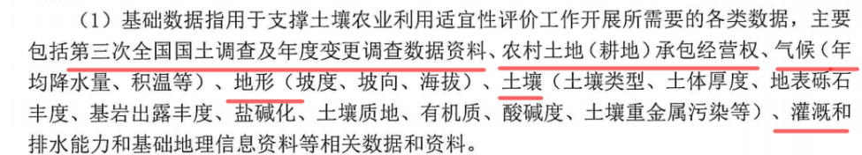
2、过程数据请按规范要求补充完善对应数据。
3、成果数据分类不规范且不完整，请按照如下规范进行补充完善。
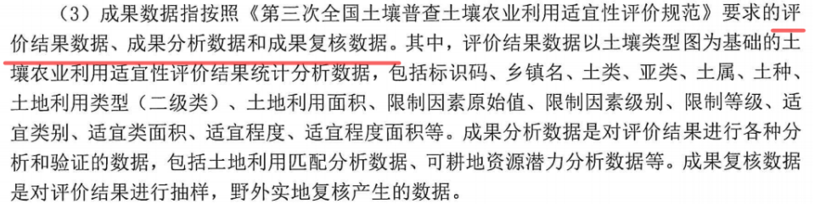
4、缺少数据库成果，请及时补充完善。
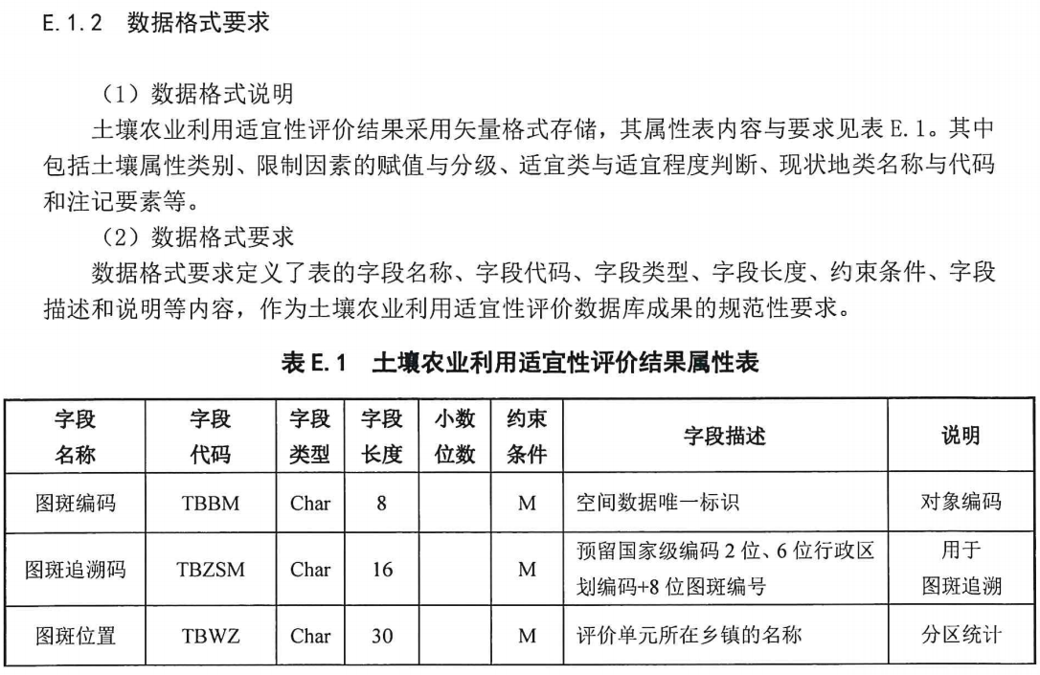
二、图件成果
1、图件成果应按三部分组成，其一是限制因素分级图，其二是土壤农业利用适宜性评价图，其三是可耕地资源潜力分布图，目前未进行分类且成果不完整。
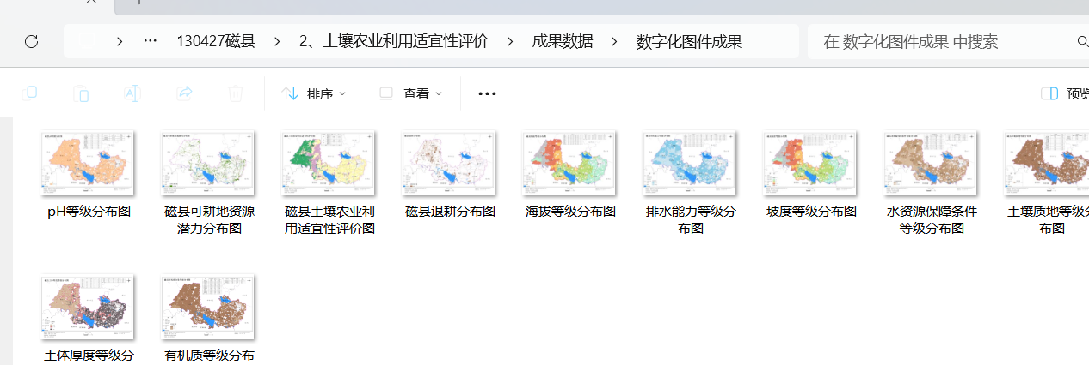
2、请检查编制单位名称是否正确。
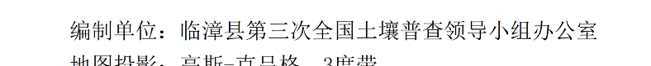
3、缺少制图人员等信息。
4、图中缺少经纬度信息。
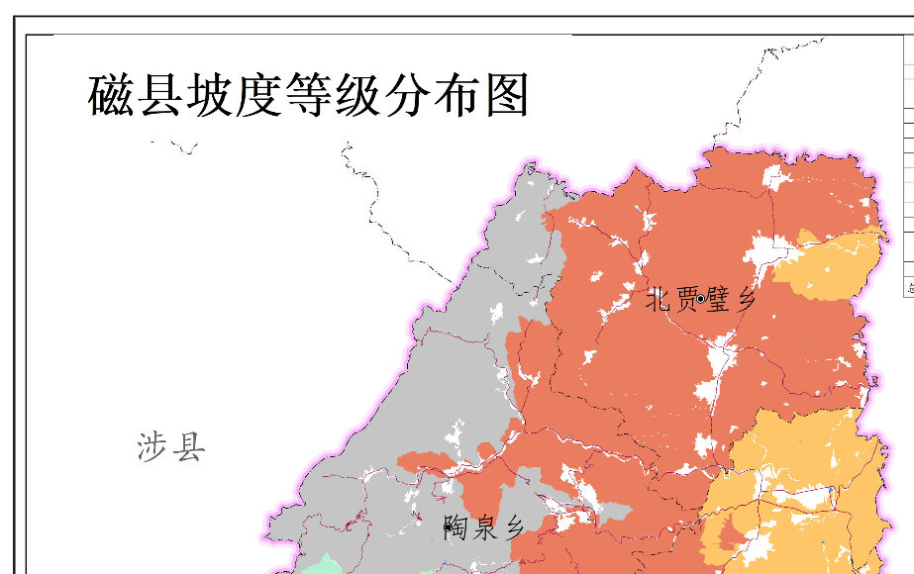

5、成果数据中缺少限制性因素分级图。
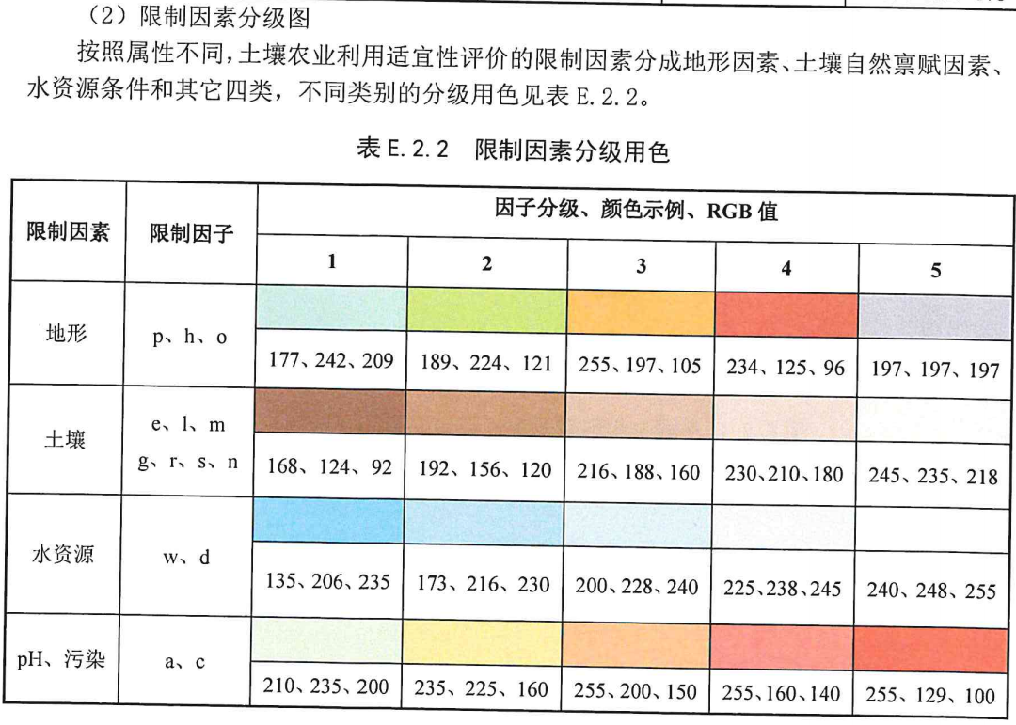
三、文字成果
1、目录缺少前言等内容，请安规范展开描述。
